Neuer Recycling-Umschlagbagger mit 12 m Reichweite: Aus dem SENNEBOGEN 821E wird der 824 G-Serie
Der SENNEBOGEN 821 E prägt mit seinen ca. 24 Tonnen Einsatzgewicht und der Reichweite von 12 m bereits seit Jahren die Maschinenlandschaft im Abfallrecycling. Genau diese, universal im Recycling einsetzbare Maschine haben sich die Entwickler bei SENNEBOGEN vorgenommen und sie in eine neue Maschinengeneration überführt. Getreu dem Motto „Neues wagen, Bewährtes noch besser machen“ überzeugt nun der 824 G-Serie als Ergebnis mit einer gesteigerten Performance bei noch niedrigerem Verbrauch.

SENNEBOGEN 824 G: universell einsetzbarer Recyclingbagger mit überzeugendem Servicekonzept
Der neue 824 G-Serie bedient das kleinere Umschlagbagger-Segment und erweist sich mit seiner Reichweite von 12 m sowie der Vielzahl an unterschiedlichen Ausrüstungsoptionen als universell einsetzbares Multitalent auf dem Recyclinghof oder auch am Schrottplatz. Egal ob in der Ausstattung mit Raupen- oder Mobilunterwagen, Ausrüstungslängen von 10 bis 12 m und/oder ULM-Stiel-Varianten – das bedeutet einer Ausrüstung mit einem speziellen Umlenkmechanismus für Sortiergreifer –, mit dem 824G lässt sich eine große Vielfalt an anwendungsspezifischen Lösungen realisieren. Neben Sortiertätigkeiten eignet sich die robuste Maschine daher gleichermaßen perfekt für Verladeaufgaben und kommt hervorragend mit anspruchsvollen Dauereinsätzen in herausfordernden Arbeitsumgebungen, wie beispielsweise bei hoher Staubbelastung, Hitze oder extremer Witterung, klar.
Das ebenfalls umgesetzte, neue Wartungskonzept der SENNEBOGEN G-Serie, mit einer übersichtlichen und vereinfachten Zugänglichkeit zu Servicepunkten wie der Zentralschmieranlage und den Tanks, erleichtert die alltägliche Wartung. Weitere technologische Neuerungen sorgen außerdem dafür, dass die Serviceintervalle insgesamt noch einmal verlängert werden konnten.

Höhere Traglast, weniger Verbrauch
Auch die Traglasten des SENNEBOGEN 824G konnten im Vergleich zum Vorgänger um mehr als 10 Prozent erhöht werden. Damit hebt die Maschine nicht nur mehr, sondern kann mit der passenden Ausrüstung auch dementsprechend mehr Material pro Arbeitszyklus umschlagen. Hinzu kommt, dass die Maschine über einen höchst effizienten und umweltschonenden Dieselmotor der Abgasstufe V mit 118 kW Leistung verfügt. Durch das Rightsizing des Motors, der nun standardmäßig mit einer Drehzahl von 1725 U/min läuft, werden sowohl Lärmemissionen als auch der Verbrauch der Maschine reduziert und damit ebenso die Betriebskosten nachhaltig gesenkt. Spezielle Eco-Einstellungen sowie großdimensionierte Leitungen und Hydraulikventile entlasten das Pumpensystem, sorgen für beste Wirkungsgrade und lassen den Umschlagbagger im Gesamten besonders effizient sowie ressourcensparend arbeiten.

Ein Plus an Geschwindigkeit und Präzision
Infolge des konsequent weiterentwickelten Maschinenkonzepts besticht der 824G als weiterer Vertreter der 6. Generation gleichermaßen durch ein ausgezeichnetes Ansprechverhalten, sodass feinfühlige Sortierarbeiten auf dem Recycling- oder Schrottplatz zukünftig zum Kinderspiel werden. Durch die moderne Steuerungstechnik der aktuellsten Maschinengeneration erweist sich das Arbeitsspiel der Maschine als perfekt abgestimmt: kombinierte bzw. überlagernde Bewegungen mit optimalen Schwenkgeschwindigkeiten erlauben schnelle Arbeitsvorgänge, ohne dabei an Präzision einsparen zu müssen. Dank der speicherbaren Fahrerprofile, bei der sich die Hydraulik ganz individuell und präzise auf die jeweiligen Fahrer einstellen lässt, kann zudem schon beim Bedienerwechsel zu Schichtbeginn wertvolle Zeit gespart werden.

Neue Komfortkabine und Sicherheitsfeatures
In der geräumigen Maxcab Kabine gibt es neben zahlreichen Optimierungen in Sachen Sitzkomfort, Klimatisierung und Bedientableau nun noch mehr Möglichkeiten, den Arbeitsalltag besonders komfortabel und sicher zu gestalten. Die großflächigen Fensterelemente bieten eine störungsfreie Sicht nach vorne sowie zu den Seiten. Die Frontscheibe ist dabei sogar standardmäßig aus Panzerglas, der Fahrer somit optimal geschützt. Die ebenfalls serienmäßig verbaute, neue hochfahrbare Kabine ist mit 2,80 m Höhenverstellung nicht nur noch höher als bisher, sondern besonders robust und stabil auch im dynamischen Einsatz. Sie ermöglicht eine Augenhöhe von bis zu 3 m und damit eine optimale Übersicht bzw. einen direkten Blick in den Schredder oder die Schrottpresse.
Ein umfangreiches Kamerasystem sowie intelligente Steuerungs- und Diagnosesysteme unterstützen zusätzlich im täglichen Umgang mit der Maschine. Darüber hinaus ist auch das neue SENtrack Telematiksystem serienmäßig verbaut, welches nutzerfreundlich die wichtigsten Maschinendaten wie Wartungsbedarf, Auslastung, Kraftstoffverbrauch und Hydraulikdrücke liefert, und so das Servicemanagement der Maschine bzw. des ganzen Fuhrparks erleichtert.

Premiere auf der bauma 2022 in München
Die Premiere des SENNEBOGEN 824G findet auf der bauma 2022 statt. Erleben Sie die neue Maschine live auf dem SENNEBOGEN Stand am Freigelände FM.712, Messe München.

Bildunterschrift:
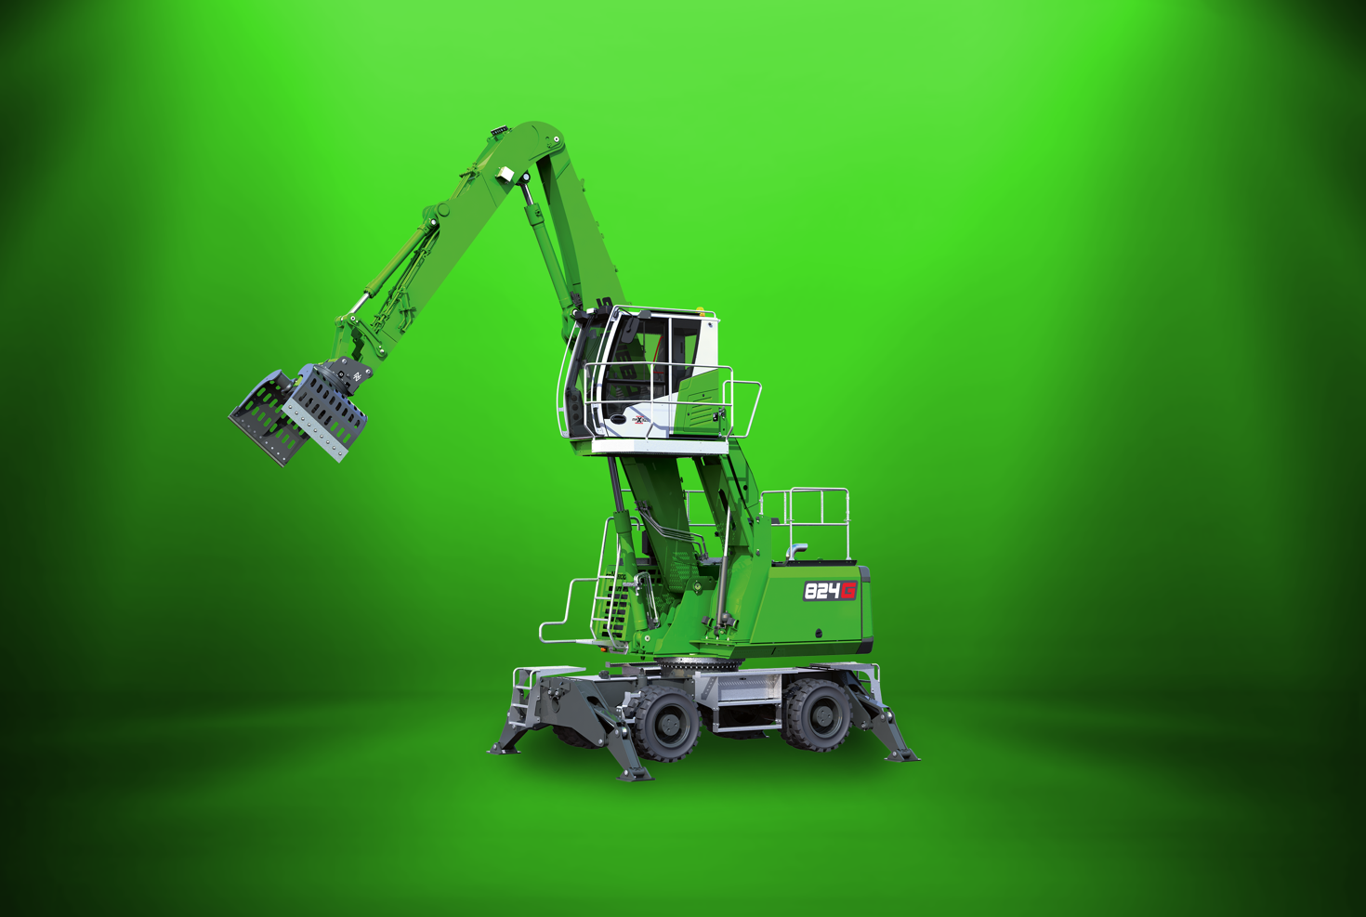
Bild 1: Neuer Recycling-Umschlagbagger der 6. Maschinengeneration mit 12 m Reichweite: Der SENNEBOGEN 824 G wird der Öffentlichkeit auf der bauma vorgestellt, von 24.-30.10.2022 am Freigelände FM.712.

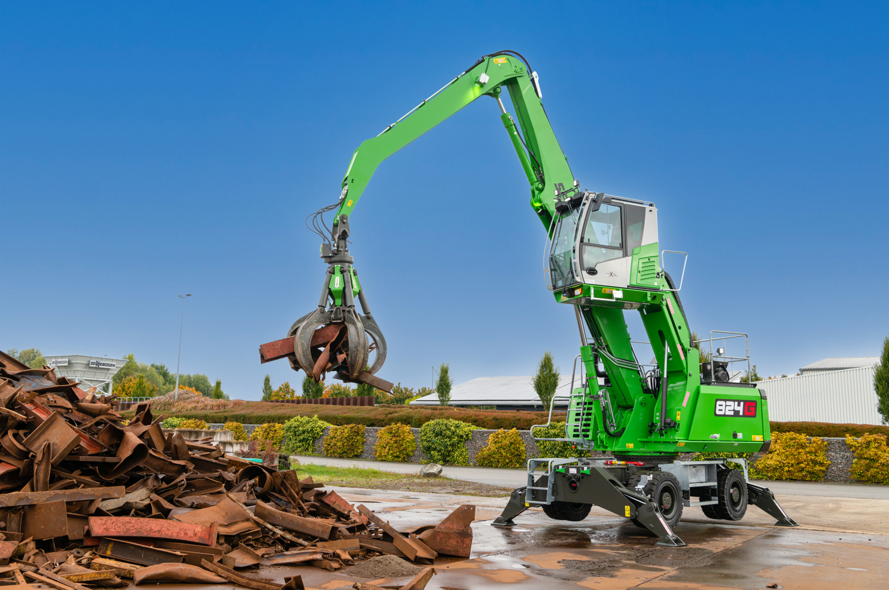Bild 2: Der neue SENNEBOGEN 824 G glänzt durch eine gesteigerte Performance bei niedrigem Verbrauch im Recyclingeinsatz oder auch im Schrott.

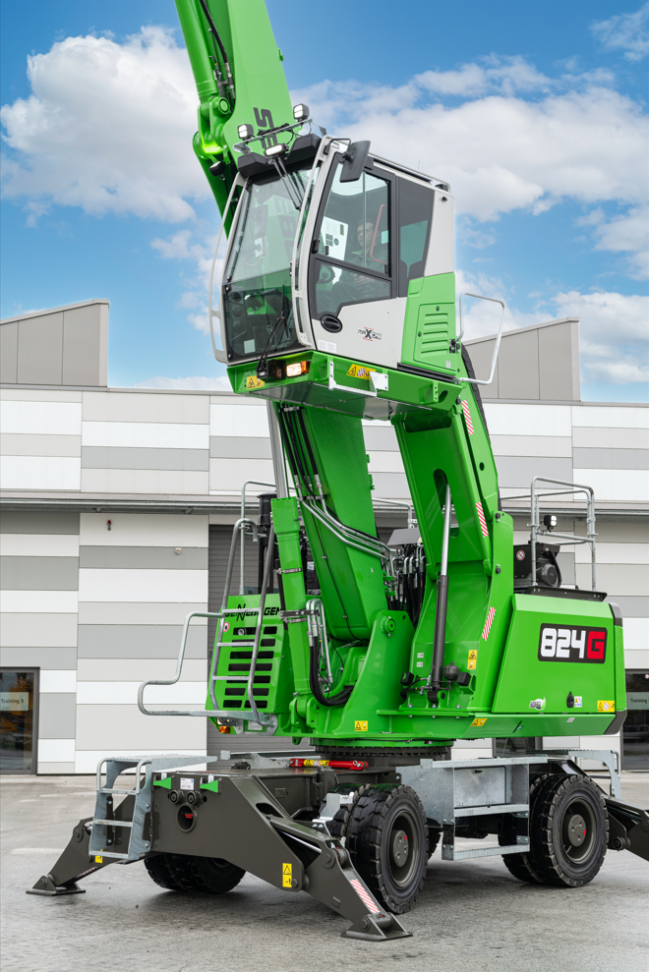

Bild 3: Die neue, hochfahrbare Kabine ist mit ihrer Höhenverstellbarkeit von 2,80 m nicht nur noch höher, sondern dabei auch noch besonders robust und stabil bei dynamischen Einsätzen.

